|  |  |
| --- | --- |
|  | **2017** |
|  | *IFTS – Rizzoli*  Francesco Meani Luis Rega Michele D'Onofrio Alessandro Bertoli |

**[DOCUMENTO DI SPECIFICA DEI REQUISITI]**

[Digitare qui il sunto del documento. Il sunto è in genere un breve riassunto del contenuto del documento. Digitare qui il sunto del documento. Il sunto è in genere un breve riassunto del contenuto del documento.]

**SOMMARIO**

Realizzazione di un sistema social che mette a disposizione l'organizzazione di alcuni viaggi e consenta la struttura alberghiera di effettuare operazioni di apertura porta o individuare le persone in accettazione, la presenza assenza di persone in stanza. Informazioni consultabili da web e mobile

**OBIETTIVI GENERALI APPLICAZIONE**

* Organizzazione di viaggi
  + Consultazione di alberghi, recensioni
  + offerte di viaggio (voli, pullman, treni, spostamenti in auto)
  + Informazioni stradali (mappa e come spostarsi)
    - Info traffico
    - Mezzi di trasporto
  + Visualizzazione dei luoghi di interesse

**UTENTI**

* Amministratori e redattori del sito
* L’applicazione è destinata a tutte quelle persone che vogliono organizzare un viaggio.

**OBIETTIVI DEGLI UTENTI**

|  |  |
| --- | --- |
| Categoria degli utenti | Bisogni principali degli utenti e/o dei committenti in relazione del sito |
| Amministratori | Inserimento, cancellazione o modifica strutture alberghiere o di ristorazione , metodologie di trasporto |
| Redattori | Inserimento e modifica di recensioni |
| Utenti | Prenotazione, pagamento di strutture alberghiere; recensione dei luoghi visitati |

**SCENARI D’USO**

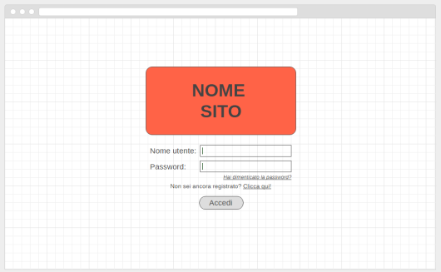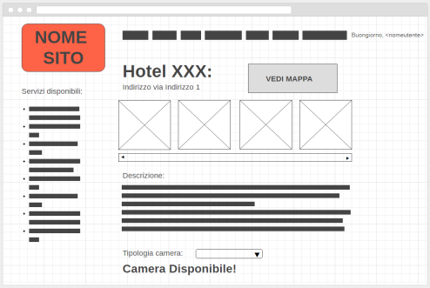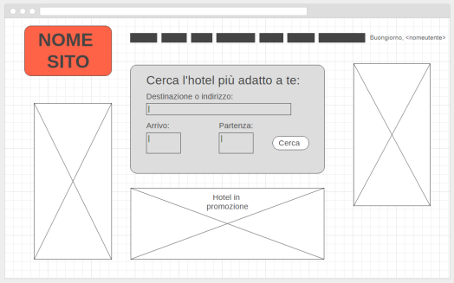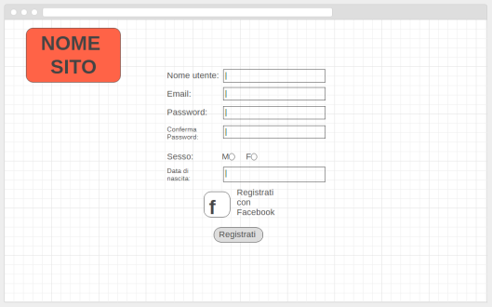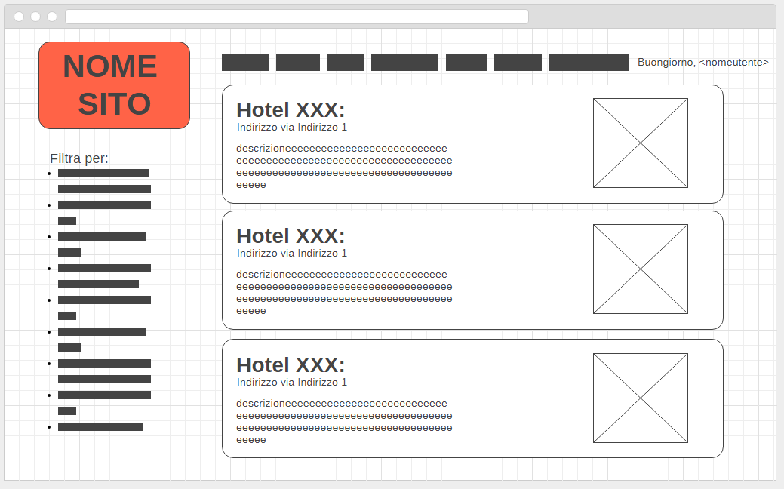

**POSIZIONAMENTO COMPETITIVO**

I principali siti concorrenti all’applicazione sono:

* <https://www.booking.com/>
* <https://www.trivago.it/>
* <https://www.expedia.it/>
* <https://www.edenviaggi.it/>

I punti di forza dell’applicazione che andremo a creare sono:

* Descrizione di offerte per viaggi molto vantaggiosi
  + Continua ricerca e aggiornamento di proposte vantaggiose
* Grafica semplice ed efficace
* Confronto delle recensioni e delle valutazioni da parte dei diversi utenti
* Collegamento con i social network

**REQUISITI DEL SITO:**

**Architettura informativa:**

Home 🡪 area di accesso per l’utente.

Contenuti 🡪 descrizione delle offerte, banner pubblicitari

Registrazione 🡪 registrazione dell’utente in previsione di prenotazione di strutture alberghiere, voli; e per la scrittura di

recensioni

Ricerca 🡪 Area dedicata alla ricerca del hotel più adatto alle esigenze di ogni singolo utente, menù per la

personalizzazione delle proprie scelte.

Selezione 🡪 area dedicata alla visualizzazione degli hotel in base alle scelte fatte nell’area di ricerca. In questa fase l’utente può selezionare gli hotel o aggiungere altri filtri per la ricerca

**REQUISITI DI COMUNICAZIONE**

|  |
| --- |
| HOME/ ACCESSO |
| Inserimento nome utente |
| Inserimento password |
| Clicca su: “Accedi” |
| Richieste di aiuto |
| CONTENUTI |
| Pagina di presentazione: l’utente visualizza le offerte |
| Visione della disponibilità delle camere per un determinato albergo |
| RICERCA |
| Ricerca del hotel o del luogo in cui si desidera andare |
| immissione dei dati richiesti (luogo, data d’arrivo, data di partenza) |
| Immissione di caratteristiche personalizzate (filtri) |
| Visualizzazione di promozioni |
| REGISTRAZIONE |
| Inserimento nome utente |
| Inserimento account di posta elettronica |
| Inserimento password |
| Conferma password |
| Selezione sesso |
| Possibilità di accedere con Facebook |
| Selezione del tasto: “registrati” |
| RICERCA |
| Visualizzazione delle proposte in base alle proprie esigenze (segnalate nell’area di ricerca) |
| Selezione dei filtri personalizzabili |
| Selezione hotel |
| Per il pagamento contattare la struttura |